«Детская ложь, как справится»
Определите причины лжи
- Возможно, вы предъявляете к ребёнку завышенные требования. Выполнить их трудно, вот малыш и старается казаться лучше, чем есть на самом деле, чтобы не разочаровать родителей;
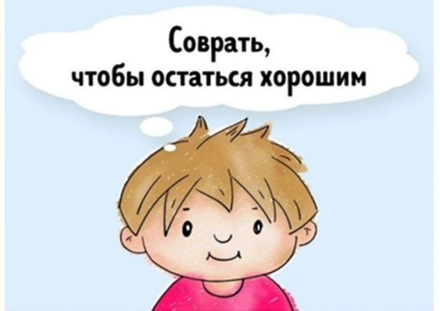
- Может быть, вы излишне строги с ним, и ребёнок врёт, чтобы избежать наказания;
- Не доверие к родителям, это происходит из-за того, что мы сами обманываем малыша, даже не задумываясь об этом. «Да куплю я тебе эту куклу! Потом!» Ребёнок очень верит нашим словам, пока не убеждается, что это обман;
- Низкая самооценка малыша. Если ребёнка постоянно критикуют, ругают, ложь помогает ему преодолевать тяжёлые моменты в жизни;
- Запрет ребёнку выражать свои истинные эмоции – плакать, громко смеяться, жаловаться, то ребёнок начинает врать, чтобы угодить папе с мамой. Стремление к обману станет частью его характера.
- И, наконец, если нет психологических проблем, малыш просто фантазирует, тренируя своё образное мышление. Ничего страшного в этом нет.
Ошибка
- Немедленно прекрати плакать! Ты же мальчик! Хватит нюни распускать! Плакса!
Правильно
- Я вижу, что ты расстроен. Расскажи мне, что случилось. Ты же знаешь, я всегда помогу.
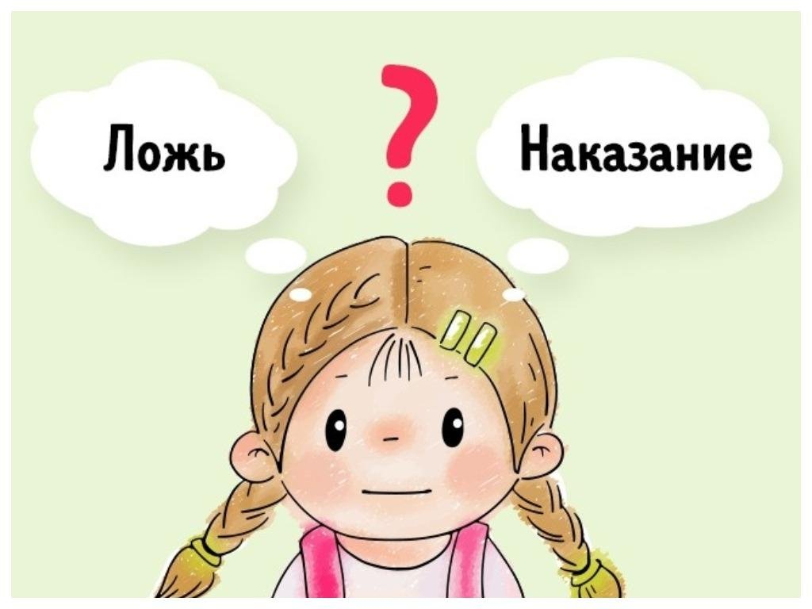
Как себя вести, если ребенок лжет
Если Вы вдруг обнаружили, что ребенок соврал вам, не стоит тут же кричать, ругать ребенка, устраивать допросы, «выбивая» из ребенка правду. Агрессивная реакция на обман ребенка лишь усугубляет его желание дальше лгать и изворачиваться, чтобы избежать наказания. Просто спокойно скажите, что эти слова вызывают у вас сомнение. Нет ничего лучшего, чем спокойный и рассудительный разговор без повышенного тона. Обязательно расскажите ребенку о своих чувствах, которые вы испытали, раскрыв его обман. Ребенок должен услышать от вас о вашей обиде, увидеть, что вы искренне расстроены. Родительское отношение ко лжи должно быть вполне четким и определенным.
В любом случае ребенок должен знать, что лгать родителям нет необходимости. Задумайтесь, что мешает ребенку быть откровенным с вами, почему он скрывает те или иные факты. Постарайтесь стать со своим ребенком близкими людьми, которым ложь просто не нужна.
Показывайте детям, что вы их любите безо всяких условий, независимо от совершенных оплошностей, что каждый в жизни совершает большие и маленькие промахи, и ничего страшного в этом нет.
Если вы хотите научить ребенка быть открытым и честным, то вы должны быть готовы выслушать от него подчас и горькую правду, а не только то, что вам приятно. Всегда держите свое слово. Если в каком-то случае вы не можете выполнить обещание, объясните ребенку, почему вы это не можете выполнить и извинитесь.
Благодарю за внимание!
Педагог – психолог: Леонтьева Е.Ю.

